自助开网及续费使用说明
自助开户流程
1、在浏览器地址栏打开自助开户的登录页 http://192.168.11.98:8080/newaccount（也可以登录南师上网服务平台：http://202.119.104.99，点击快速通道中的“上网自助开户、缴费”按钮进入）
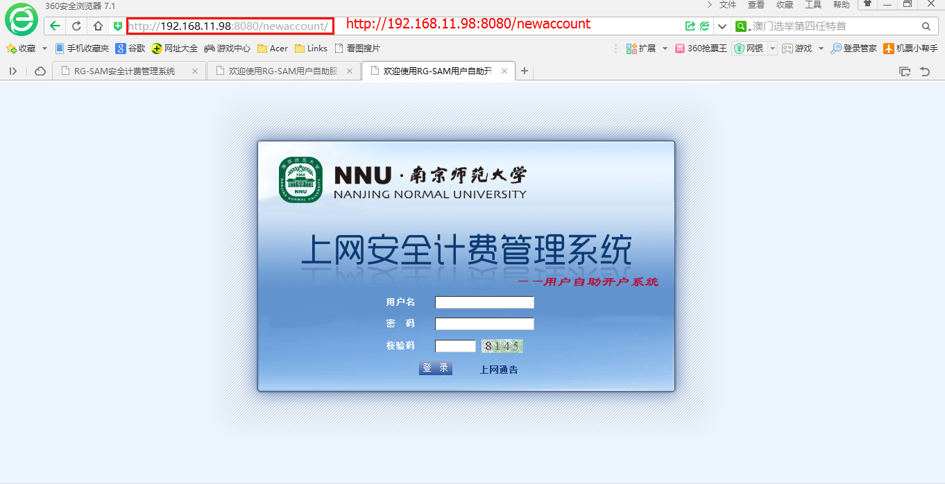
2、输入用户名（用名为学号）、密码（密码为统一身份认证系统密码）、校验码，点击“登录”，（如果用户名或密码提示错误，请拨打83598000进行修改）。
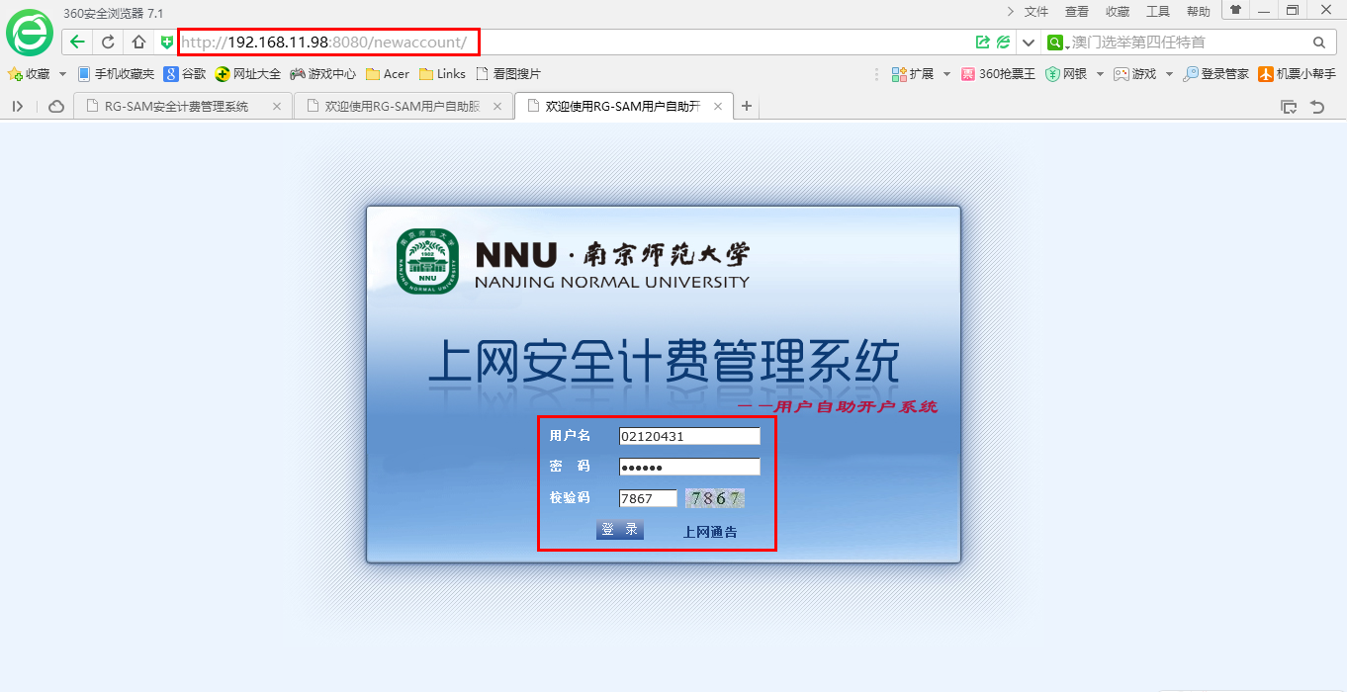
3、确认并维护个人信息；（手机号码、住址必须正确填写，便于后期报修处理）

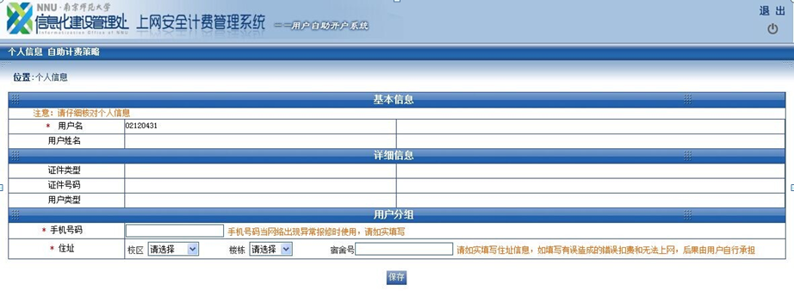
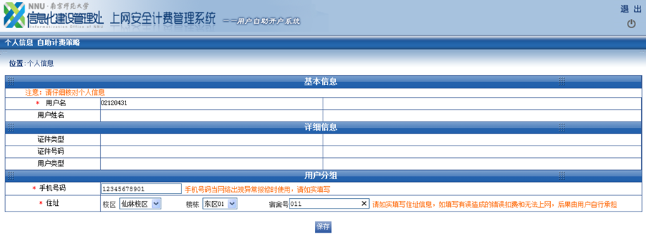
点击“保存”，确认信息是否正确；
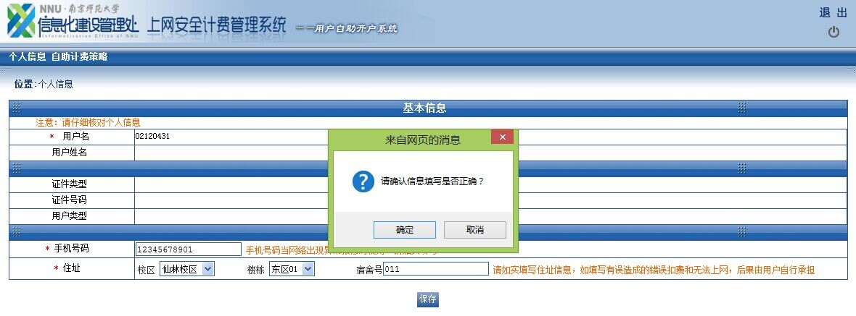
4、点击确认后，可根据个人需要选择相应的套餐及缴费金额；
当前提供两种套餐：包月计费策略和包年计费策略
特别说明：
注意点一：新开户用户需要交纳开户费用，具体资费标准详见“上网通告”。
注意点二：包年用户中途不停网、不退费，自缴费当天开始365天为一个周期。
注意点三：只有将当前正在使用的套餐使用完且帐户余额为0元时，才能变更新的套餐。
举例：A用户正在使用包月套餐，到期时间为9月30号且余额为0元，该用户只能到10月1号方可变更新的套餐。
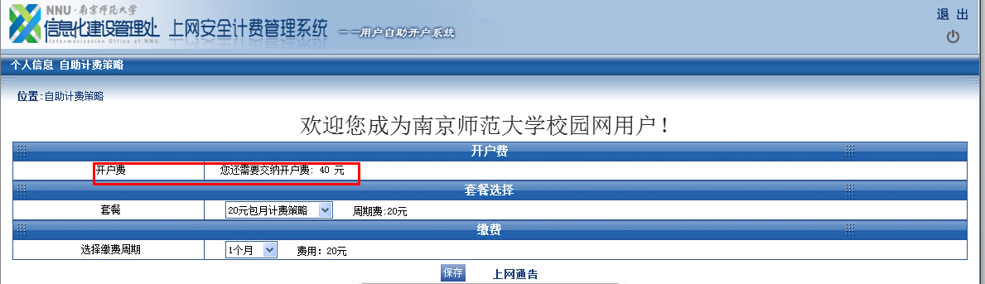
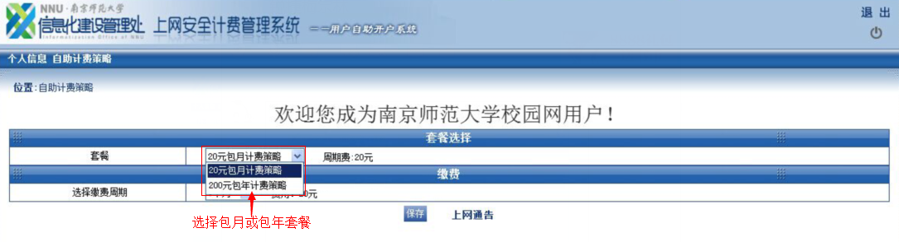
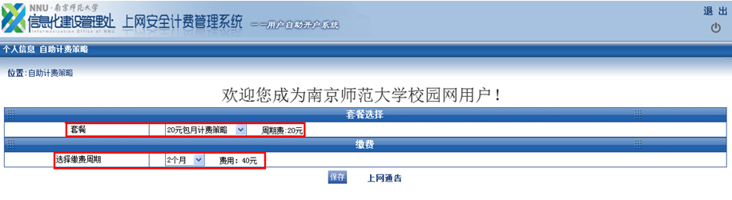
选择套餐后，必须阅读上网通告并同意通告内容才能将选择的“套餐”保存成功；
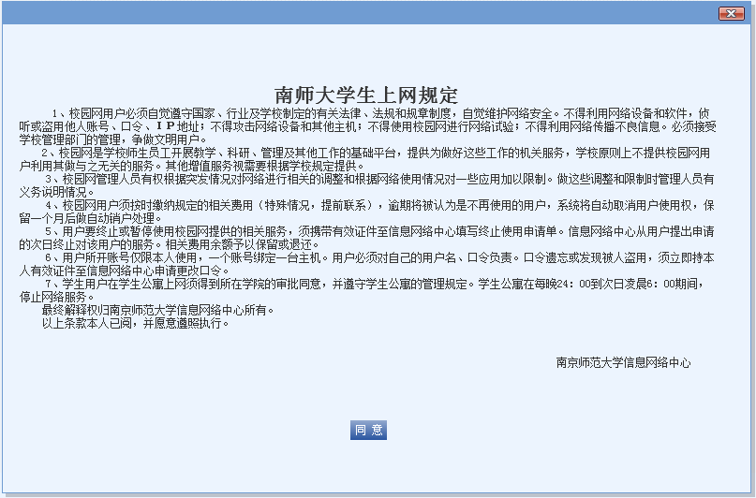
5、套餐保存成功后，请到圈存机缴费。（每栋宿舍楼都有自助圈存机）
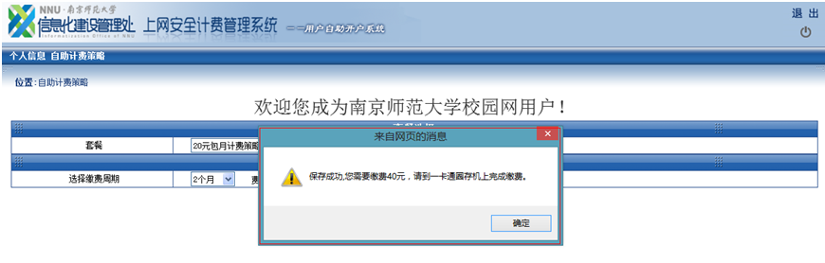
5、新开用户在圈存机交完网费后带本人学生证或一卡通到各校区一卡通大厅领取网线一根。暑期可去S3（化成楼）107室领取网线（周一至周五）。

自助续费流程
1、在浏览器地址栏打开自助开户的登录页 http://192.168.11.98:8080/newaccount。（也可以登录南师上网服务平台：http://202.119.104.99，点击快速通道中的“上网自助开户、缴费”按钮进入）
2、输入用户名（用名为学号）、密码（密码为统一身份认证系统密码）、校验码，点击“登录”，（如果用户名或密码提示错误，请拨打83598000进行修改）。
3、点击”登录”后，可根据个人需要选择相应的套餐及缴费金额；
当前提供两种套餐：包月计费策略和包年计费策略
特别说明：
注意点一：包年中途不停网、不退费；自缴费当天开始，365天为一个周期。
注意点二：只有将当前正在使用的套餐使用完且帐户余额为0元时，才能变更新的套餐。
举例：A用户正在使用包月套餐，到期时间为9月30号且余额为0元，该用户只能到10月1号方可变更新的套餐。
4、套餐保存成功后，请到圈存机缴费。
圈存机交费流程
- 首先点击自助一体机主界面上的“自助缴费”按钮
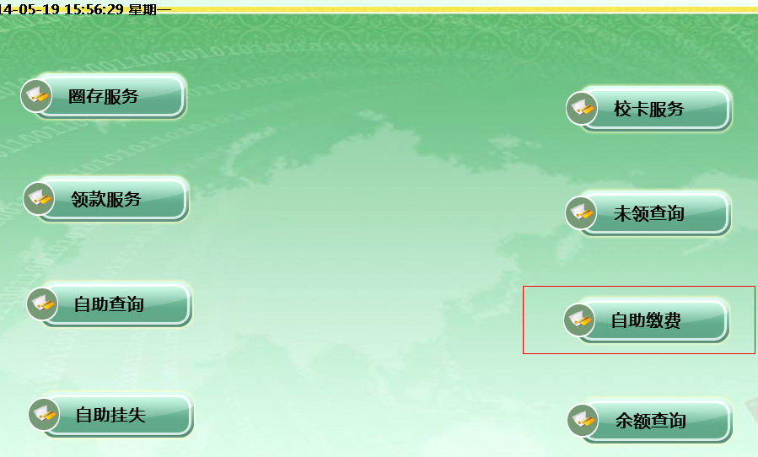
- 进入后点击“网络扣费”按钮，提示“请输入校园卡密码”
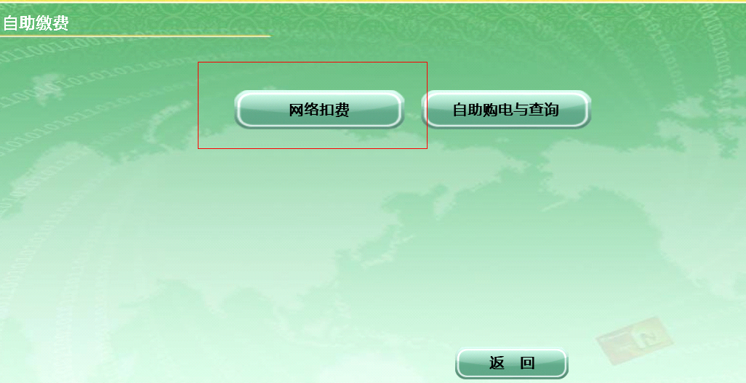
- 输入校园卡密码
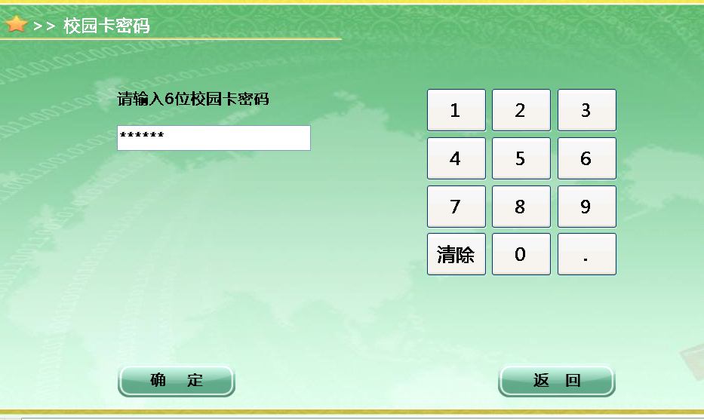
- 核对缴费用户帐号是否正确
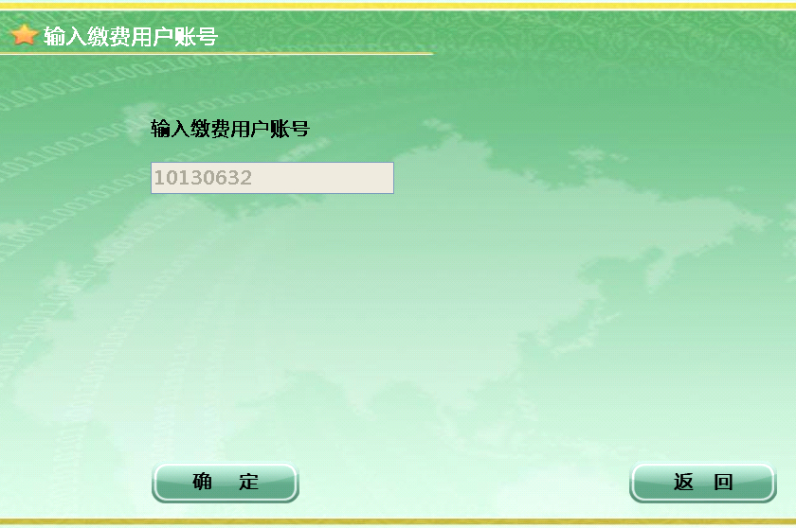

- 核对“学工号”、“姓名”、“缴费帐号”、“缴费金额”等
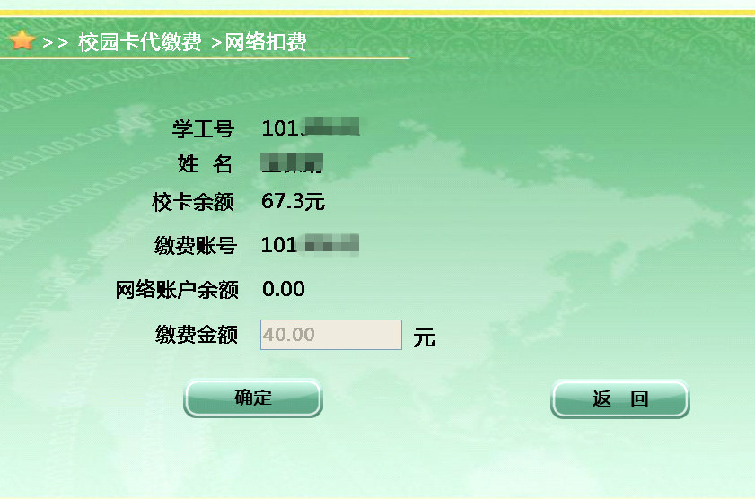
- “缴费提示确认”，学生可自行确认是否缴费
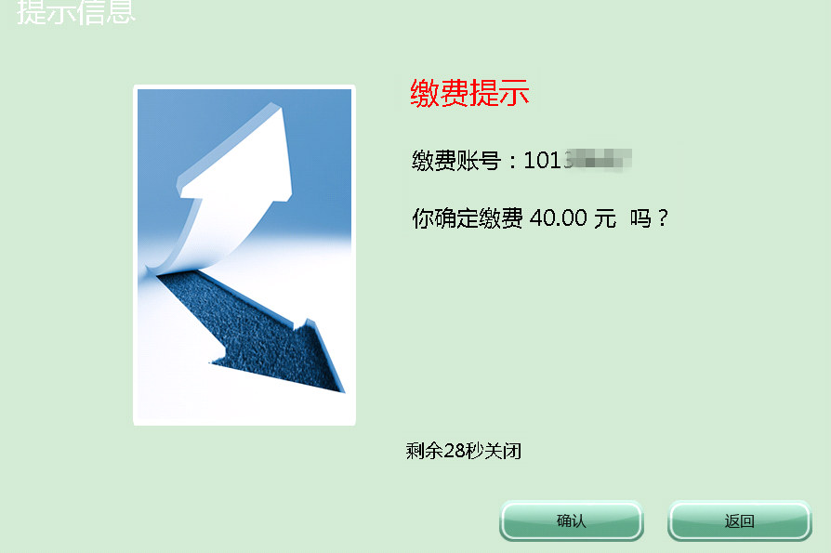
- 最后提示“缴费成功”
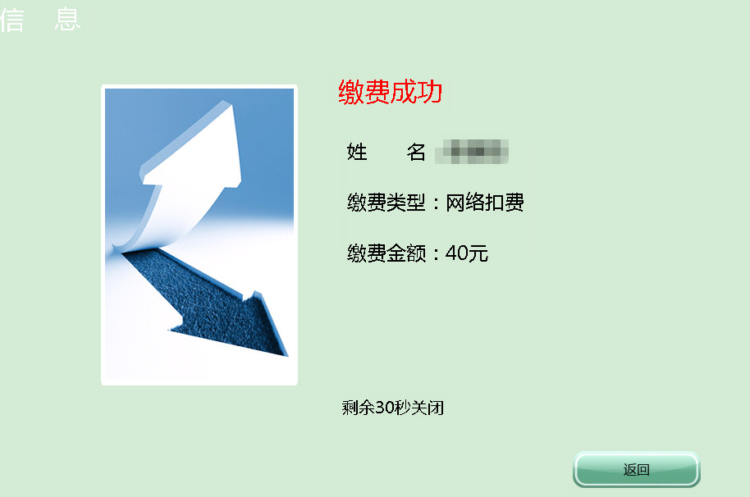
如有任何疑问请致电：
83598000（网络开通问题咨询，暑期有人值班）
13057521239（一卡通咨询保障电话）

